Завершены работы по инициативному проекту «Устройство уличного освещения на улице Центральная в г.п. Малиновский».
В рамках проекта выполнены работы по установке 5-ти опор со светодиодными светильниками на 140 метрах улично-дорожной сети, что позволило повысить безопасность дорожного движения на участке автомобильной дороги по ул. Центральная и как следствие увеличить количество дорог, соответствующих нормативным требованиям
Стоимость проекта составила рублей 212 801,00 руб.

Фото объекта до реализации проекта:
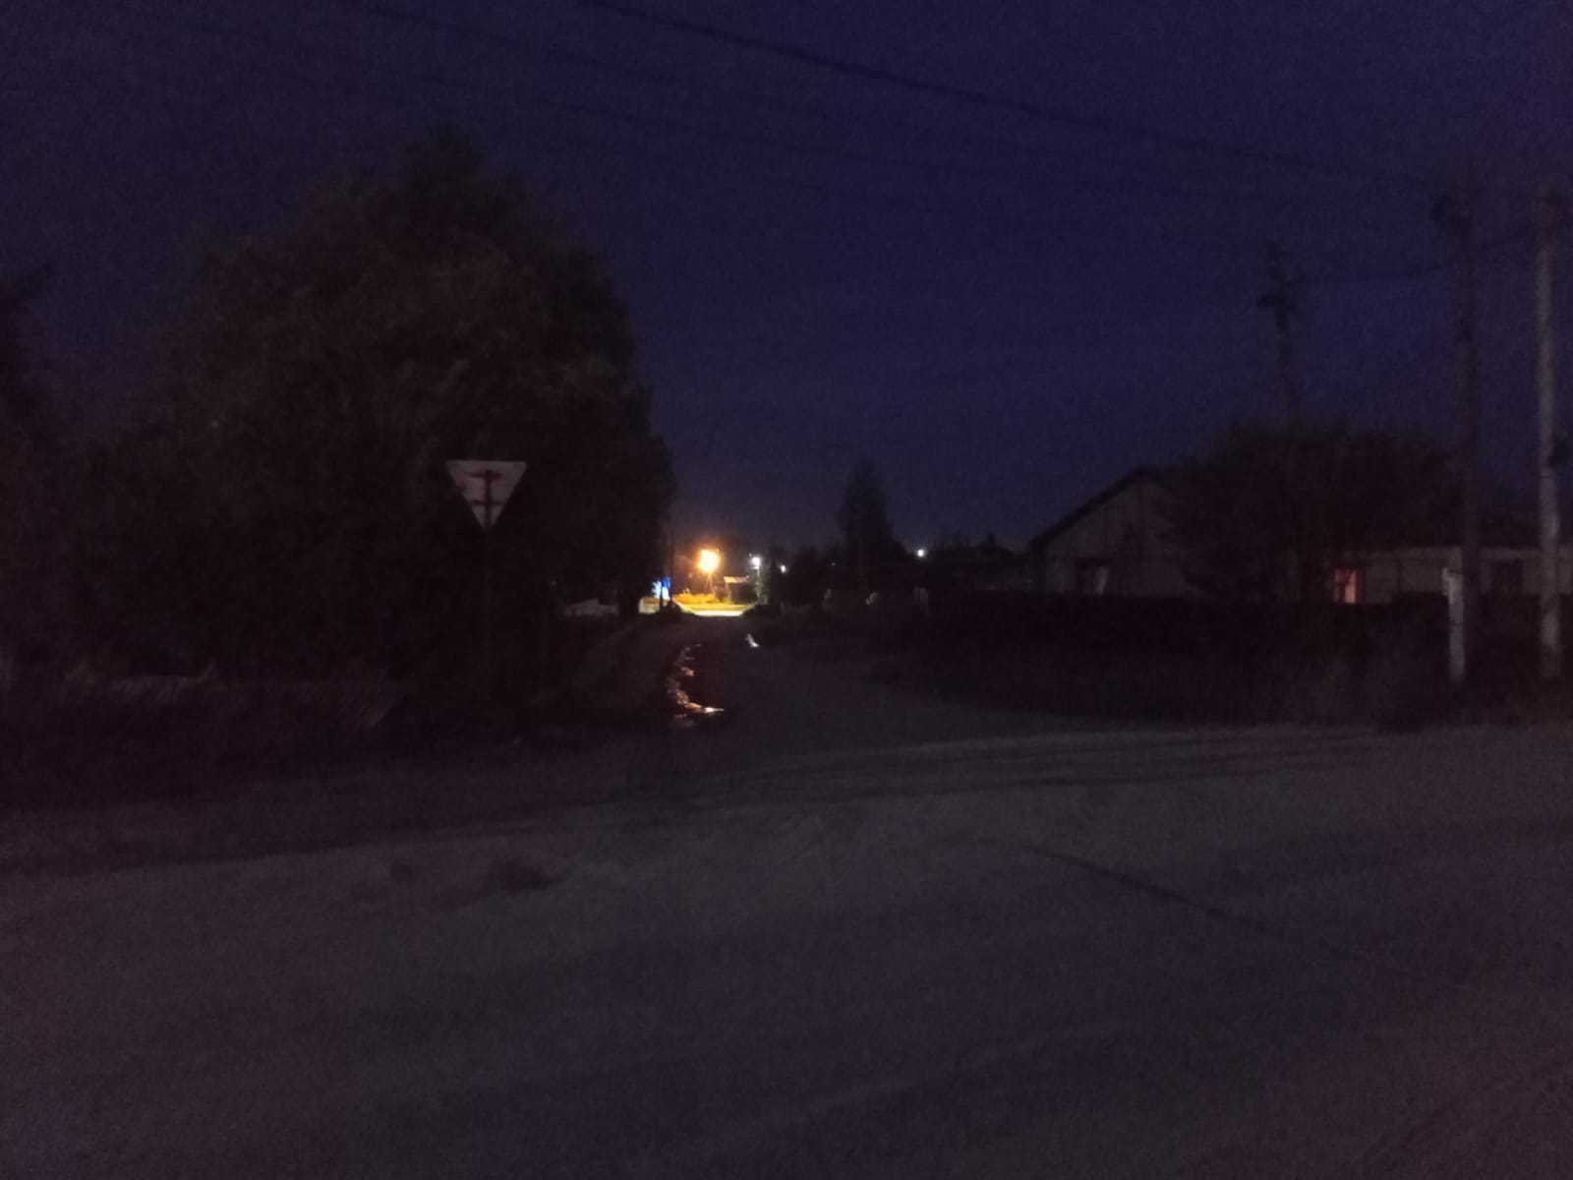
Фото объекта после реализации проекта:
